1 4 pipes GmbH
Herstellerinformation
4 pipes GmbH
Sigmundstraße 182
90431 Nürnberg
Telefon +49 (0)911 81006-0
Fax +49 (0)911 81006-111
info@4pipes.de
http://www.4pipes.de
1.1 Labyrinthdichtung
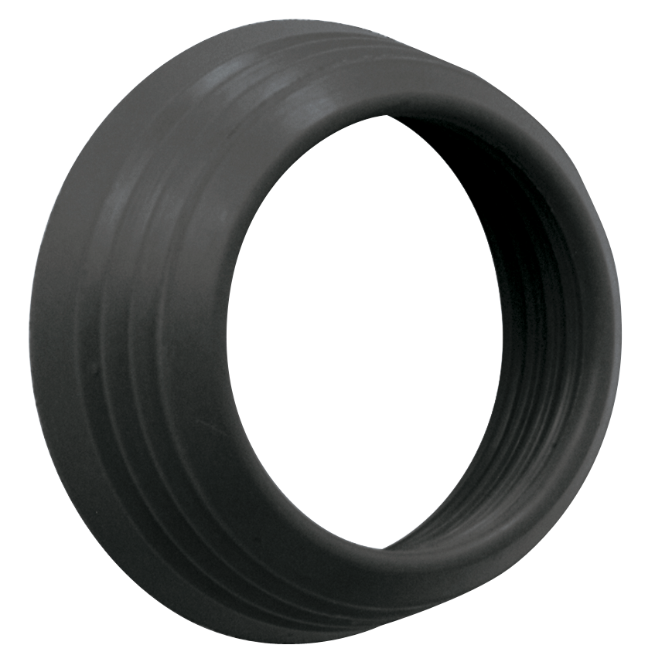
Labyrinthdichtungen werden bei Bauwerksdurchführungen, insbesondere von vorisolierten
Rohrleitungen für Nah- und Fernwärme, als Wasserstop gegen nichtdrückendes Wasser
direkt in der Wand vergossen. Ein konischer, hochwertiger Gummi garantiert höchste Sicherheit
und Radondichtheit.
ØD2: ……………………………………………………mm
ØD1 AD Mantelrohr: ……………………………………………………mm
ØD3: ……………………………………………………mm

Menge: ........... | St | EP: ........... |  | GP: ...........

